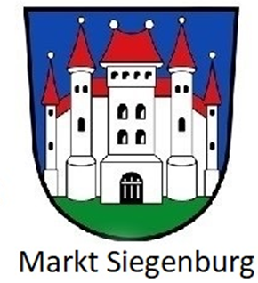**Markt Siegenburg**

**Einladung zur Bürgerversammlung**

**am 12.11.2024 / 19:00 Uhr**

**im Sonnensaal der Herzog Albrecht Schule**

**Sehr geehrte Damen und Herren**

zur Bürgerversammlung im Sonnensaal der Herzog-Albrecht-Schule lade ich Sie am 12.11.2024 / 19:00 Uhr ein.   
Sie gehen über den Haupteingang in die Schule und über die Aula in den Sonnensaal.

Ich berichte über die aktuellen Themen, wie:

1. den Stand der Arbeiten beim Erweiterungsbau der Schule,
2. der Nutzung der kommunalen Einrichtung zur Kinderbetreuung,
3. den Betrieb des Siegenburger Freibades,
4. der Gewerbeansiedelung in Egelsee - Vermietung der Hallen von P3 sowie die Nutzung der Hallen von Centrotec,
5. die Sanierung der Herrenstraße in Siegenburg – Durchführung und Kosten,
6. der Durchführung von Maßnahmen zum Schutz vor wild abfließenden Oberflächenwasser,
7. der Sanierung der Brücke über die Sieg am Kirchberg,
8. die anstehenden Aufgaben für den Markt Siegenburg – Sanierung der Kläranlage, Schaffung von Bauland und neues Gewerbegebiet,
9. der Finanzlage des Marktes und
10. die Sanierung der Mariensäule.

Im Anschluss an die Bürgerversammlung sind Sie zu einem kleinen Imbiss eingeladen.

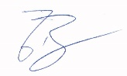

**Dr. Bergermeier**

Erster Bürgermeister